**Model lidského těla**

**Aktivita – zjednodušená modelace skutečnosti, vysvětlování jevů**

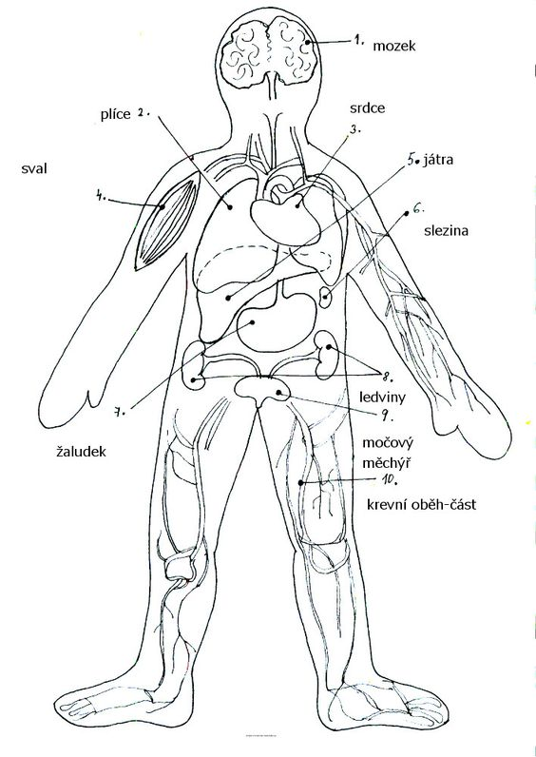Popiš, co vidíš na modelu lidského těla. Které orgány na obrázku vidíš?